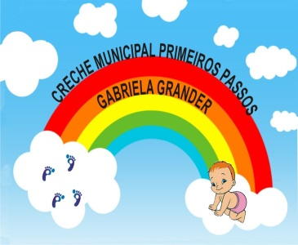
CRECHE MUNICIPAL PRIMEIROS PASSOS GABRIELA GRANDER
SECRETÁRIA DE EDUCAÇÃO: MARI PIAIA
DIRETORA: JUSSARA A. VIERA DRESCH
COORDENADORA PEDAGÓGICA: SUÉLI D. A. ANSILIERO

PROFESSORA: Rosangela de Deus e Silva Triques

TURMA OU DISCIPLINA: Maternal I A

DATA DA POSTAGEM: 30 de setembro de 2020.
Nome da Experiência: Desfralde: quando e como fazer o desfralde do seu bebê sem dificuldade
Direito de aprendizagem: Conviver, brincar, participar, explorar, expressar e conhecer-se.
Campo de Experiência: O EU, O OUTRO, O NÓS
CORPO, GESTOS E MOVIMENTOS
Objetivos:
- Ter atendidas, reconhecidas e valorizadas suas necessidades fisiológicas, de higiene e cuidados pessoais;

- Participar de práticas de higiene pessoal, autocuidado e auto-organização, num movimento constante e progressivo de independência e autonomia;

Descrição da experiência:
Texto: Desfralde: quando e como fazer o desfralde do seu bebê sem dificuldade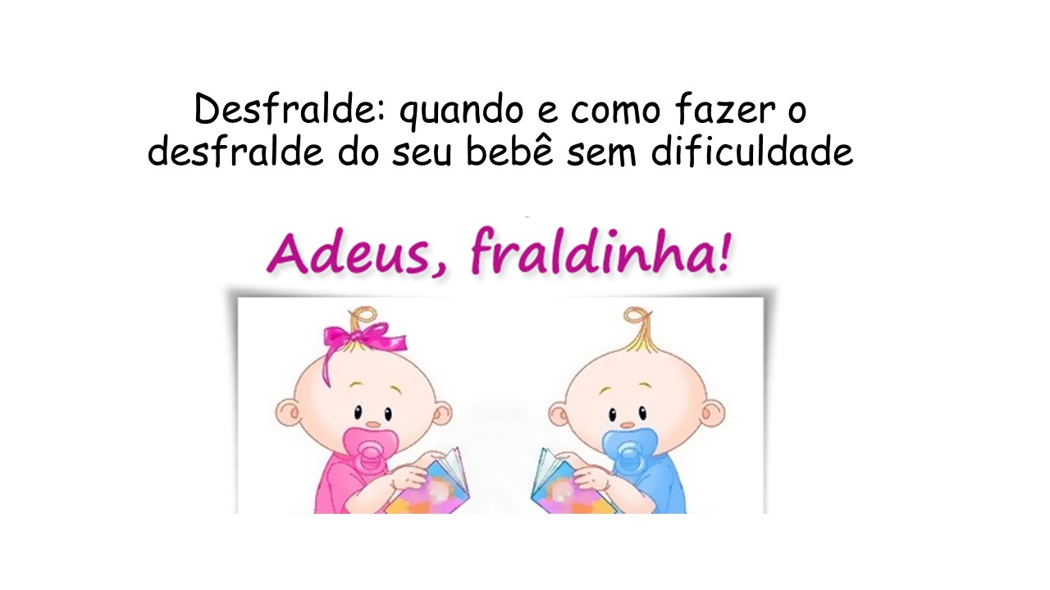
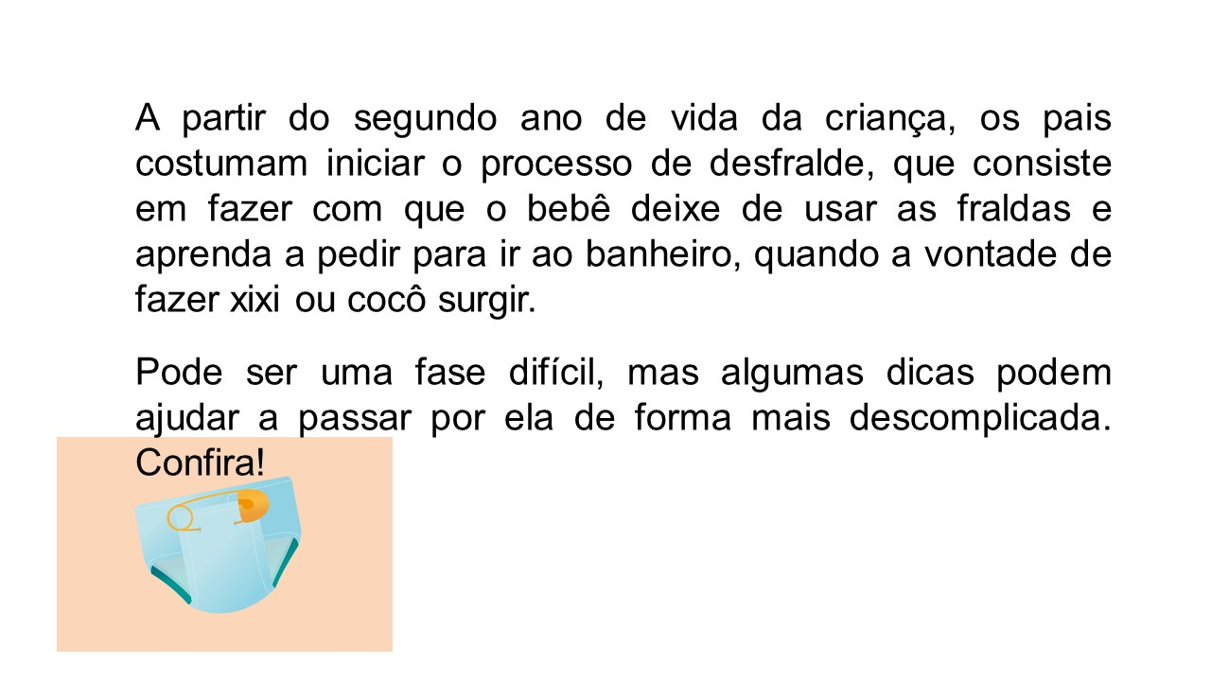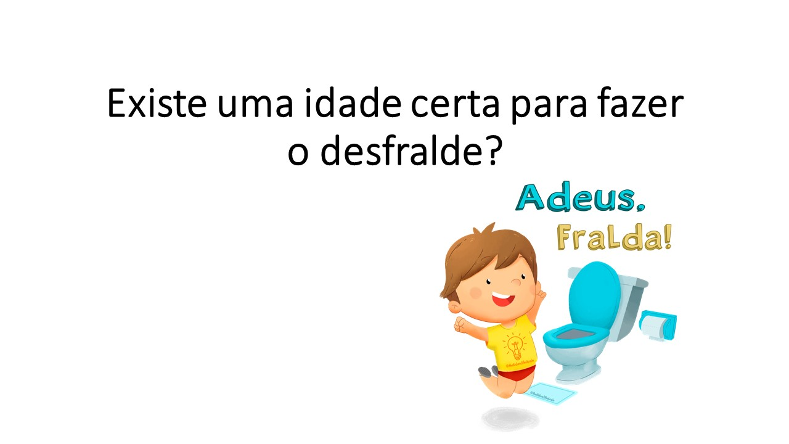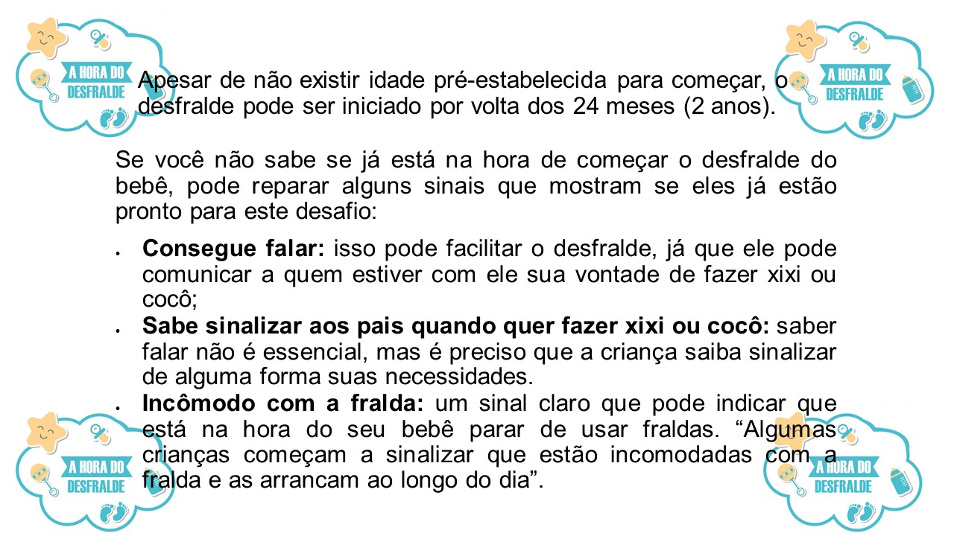

prontos
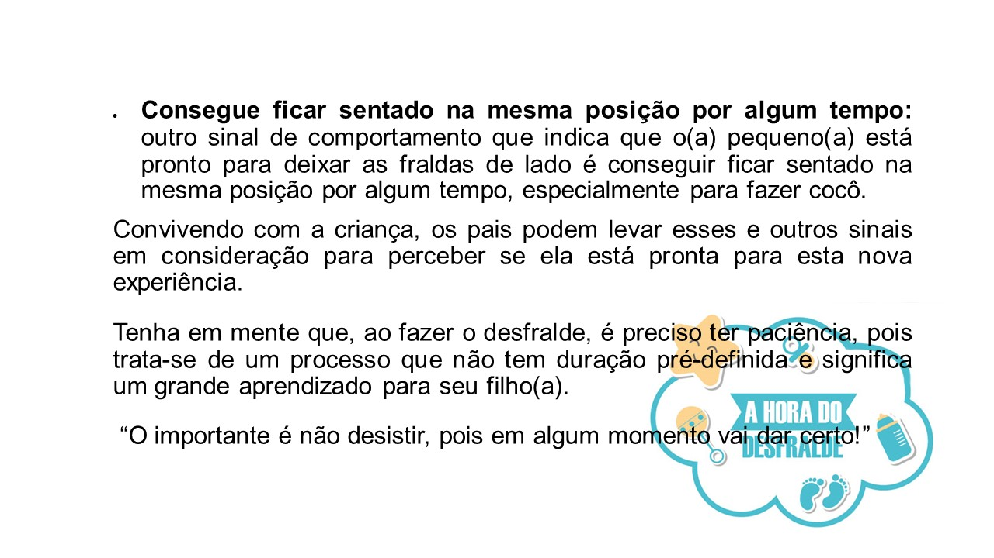
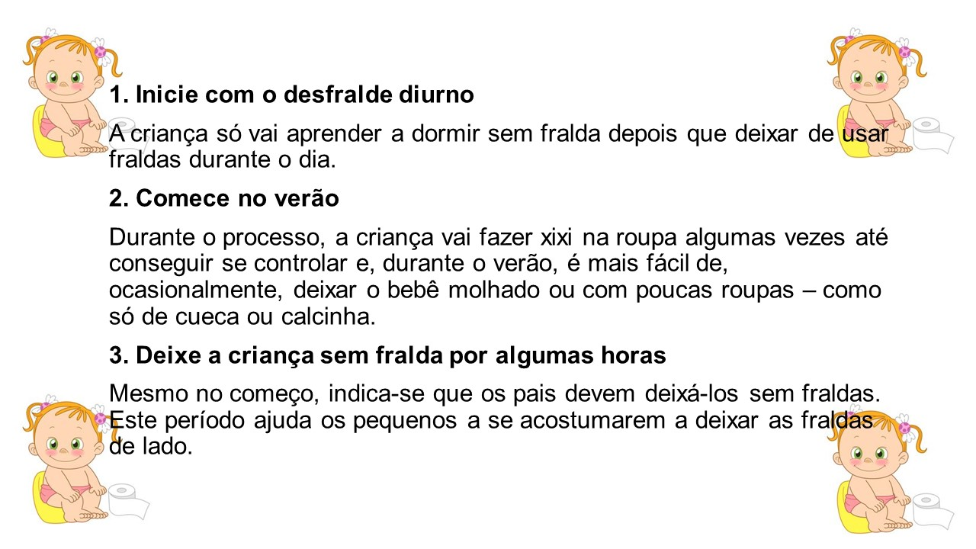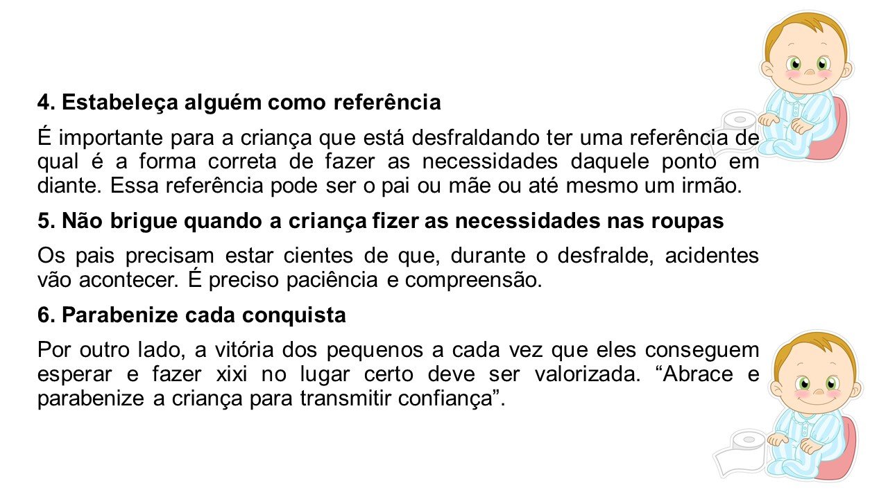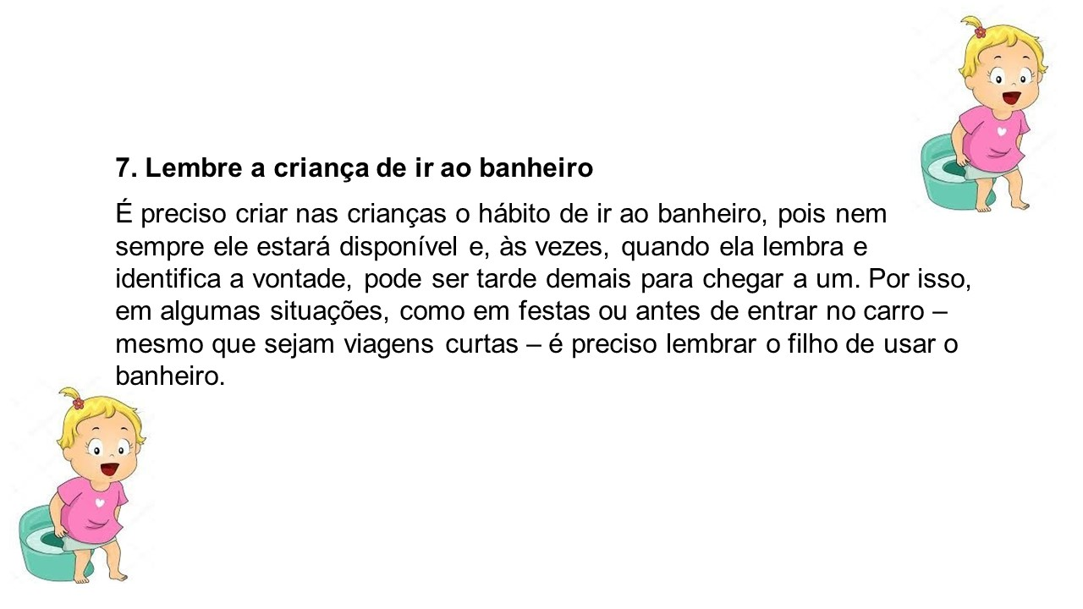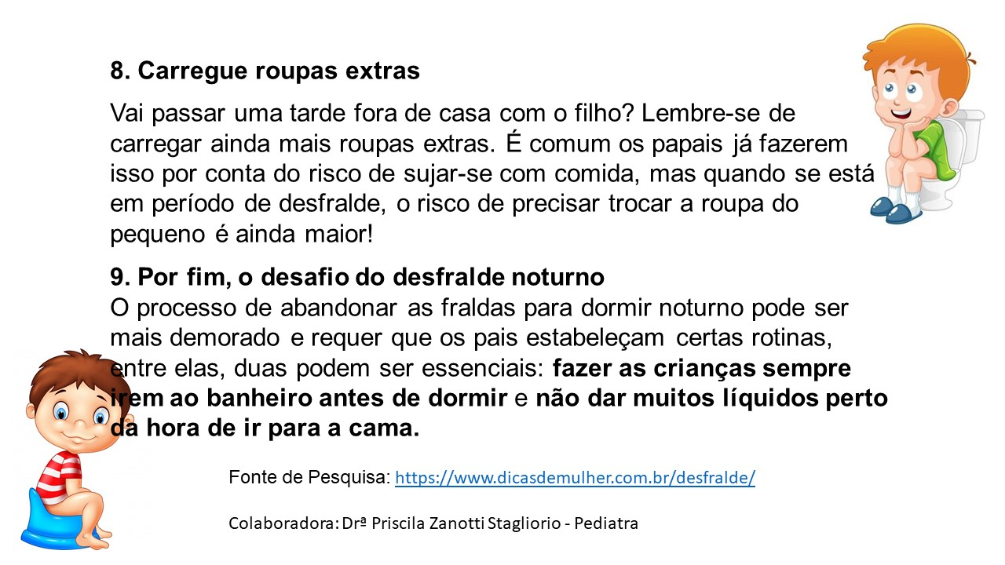
Referências: BNCC
Fonte de Pesquisa: https://www.dicasdemulher.com.br/desfralde/
Colaboradora: Drª Priscila Zanotti Stagliorio - Pediatra
Música: Xixi, Cocô e Pum – Grandes Pequeninos
Link de música: https://www.youtube.com/watch?v=SMmtuoKEmmQ

